Чи потрібно вести облік товарних запасів фізичній особі-підприємцю платнику другої групи єдиного податку, якщо суб’єкт господарювання здійснює реалізацію продуктів харчування?
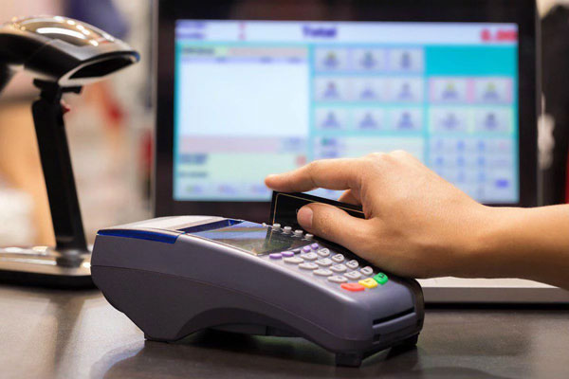

Головне управління ДПС у Харківській області повідомляє, що згідно із п. 12 ст. 3 Закону України від 06.07.1995 N 265/95-ВР «Про застосування реєстраторів розрахункових операцій у сфері торгівлі, громадського харчування та послуг» суб'єкти господарювання, які здійснюють розрахункові операції в готівковій та/або в безготівковій формі (із застосуванням електронних платіжних засобів, платіжних чеків, жетонів тощо) при продажу товарів (наданні послуг) у сфері торгівлі, громадського харчування та послуг, а також операції з приймання готівки для подальшого її переказу зобов’язані вести в порядку, встановленому законодавством, облік товарних запасів і здійснювати продаж лише тих товарів (послуг), що відображені в такому обліку.
Такі вимоги не поширюються на фізичних осіб - підприємців, які є платниками єдиного податку та не зареєстровані платниками податку на додану вартість (крім тих, які провадять діяльність з реалізації технічно складних побутових товарів, що підлягають гарантійному ремонту, а також лікарських засобів та виробів медичного призначення, ювелірних та побутових виробів з дорогоцінних металів, дорогоцінного каміння, дорогоцінного каміння органогенного утворення та напівдорогоцінного каміння).

